SMLOUVA O POSKYTOVÁNÍ ODBORNÝCH SLUŽEB

uzavřená níže uvedeného dne, měsíce a roku v souladu s ustanovením § 1724 a násl. zákona č. 89/2012 Sb., občanský zákoník, v platném znění

I. Smluvní strany
AC EURO a.s.
IČO: 28264347
DIČ: CZ28264347
se sídlem: Houbalova 4, 628 00 Brno
zapsaná v obchodním rejstříku vedeném Krajským soudem v Brně, oddíl B, vložka 5345
jejímž jménem jedná: Mgr. Ivo Čtvrtníček, předseda představenstva
kontaktní osoba: Mgr. Ivo Čtvrtníček, tel. 544 234 330
bankovní spojení: Raiffeisenbank a.s., Brno
číslo bankovního účtu: 2900401001/5500

jako poskytovatel, dále jen „Poskytovatel“, na straně jedné

a

Fakultní nemocnice Brno
IČO: 65269705
DIČ: CZ65269705
se sídlem: Brno, Jihlavská 20, PSČ 625 00
jejímž jménem jedná: MUDr. Roman Kraus, MBA, ředitel Fakultní nemocnice Brno,
kontaktní osoba: Mgr. Renata Valentová
bankovní spojení: Komerční banka, a.s., Brno
číslo bankovního účtu: 71234621/0100
FN Brno je státní příspěvková organizace zřízená rozhodnutím Ministerstva zdravotnictví. Nemá zákonnou povinnost zápisu do obchodního rejstříku, je zapsána v živnostenském rejstříku vedeném Živnostenským úřadem města Brna.

jako objednatel, dále jen „Objednatel“, na straně druhé,

v následujícím znění:

II.
Předmět smlouvy

- Tato smlouva je uzavřena na základě zadávacího řízení k nadlimitní veřejné zakázce na služby s názvem „Revize, kontroly a opravy protipožárních klapek a větrání CHÚC“, uveřejněné pod ev. č.: 632737, dále jen „Veřejná zakázka“.

- Předmětem této smlouvy je poskytování revizí, kontrol a předepsaného preventivního servisu, opravy poruch a havárií (dále jen „Služba“) Poskytovatelem pro požární klapky a větrání chráněných únikových cest, blíže specifikované v Příloze č. 2 této smlouvy po dobu platnosti smlouvy a závazek Objednatele za toto plnění Poskytovateli zaplatit sjednanou cenou.

- Předmětem této smlouvy je dále sjednání závazku Poskytovatele dodat Objednateli řádně a včas náhradní díly k servisovaným zařízením, a to za podmínek sjednaných dále v této smlouvě, sjednání závazku Poskytovatele převést na Objednatele vlastnické právo k těmto náhradním dílům a dále sjednání závazku Objednatele řádně a včas dodané náhradní díly převzít a zaplatit za ně Poskytovateli sjednanou cenu.

III.
Podmínky servisních služeb
- Plnění této smlouvy bude zahájeno dne 1. dne měsíce následujícího po uzavření smlouvy.

- Místem poskytování služeb je Fakultní nemocnice Brno, Pracoviště medicíny dospělého věku, Jihlavská 20, Brno; Pracoviště reprodukční medicíny, Obilní trh 11, Brno a Pracoviště dětské medicíny, Černopolní 9, Brno.

- Objednatel nahlásí případnou závadu na tel. 733 697 989, kontaktní osoba Kučera Jiří

- Objednatel umožní pracovníkům Poskytovatele přístup k servisovaným zařízením.

- Poskytovatel se zavazuje poskytnout Objednateli na základě jeho požadavku servisní služby u zařízení uvedených v Příloze č. 2 této smlouvy za podmínek níže uvedených v následujícím rozsahu:
  - revize 1264 ks protipožárních klapek – 2x ročně,
  - kontrola funkčnosti požárního větrání chráněných únikových cest v 8 budovách (celkem 31 ks) – 2x ročně,
  - opravy poruch zařízení – předpokládaný rozsah 10 oprav za rok, každá z nich trvající 3 hodiny ve 2 osobách, kilometrovné za 10 výjezdů,
  - dodávku náhradních dílů k instalovaným zařízením.

- Objednatel výslovně upozorňuje, že ve smlouvě a jejích přílohách uvedené předpokládané počty nejsou závazné ani výchozí pro plnění veřejné zakázky. V případě potřeby revizí, kontrol, servisních oprav dalších a nových zařízení, neuvedených v zadávací dokumentaci, se Poskytovatel zavazuje k jejich realizaci, a to dle platného ceníku Poskytovatele. U nově dodaných zařízení budou po dobu záruky přednostně uplatněny záruční opravy u dodavatele.

- Poskytovatel zajistí řádné vedení revizních knih.

- Poskytovatel se zavazuje zahájit práce nejpozději do 2 pracovních dnů od okamžiku obdržení písemného nahlášení závady Objednatelem na servisní dispečink Poskytovatele, pokud není dohodnuto jinak. Dobou plnění servisních oprav jsou pracovní dny od 8:00 do 17:00 hod.

- V případě urgentní opravy, tzn. v případech důležitých pro provoz nemocnice, je požadován nástup na opravu do 24 hodin.

- Pokud není pro plnění této smlouvy stanovena přesná lhůta pro odstranění vady nebo dokončení poskytování jiné služby pro každý jednotlivý případ, zavazuje se Poskytovatel odstranit tuto vadu nebo dokončit poskytnutí takové služby bez zbytečného odkladu poté, co Objednatel tuto vadu oznámil nebo jinou službu vyžádal. Poskytovatel je v takovém případě povinen průběžně informovat Objednatele o svém postupu (zejména průběhu řešení závady) a nejpozději následující pracovní den po oznámení vady nebo vyžádání služby Objednatelem poskytnout Objednateli emailem nebo jiným písemným způsobem informaci o předběžném termínu odstranění vady nebo dokončení poskytnutí předmětné služby.

- Poskytovatel se zavazuje vyhotovit pro Objednatele bezúplatně písemný posudek v případě neopravitelnosti nebo nerentability opravy protipožárních klapek a zařízení větrání CHÚC s návrhem na jejich vyřazení z provozu. Likvidaci těchto neopravitelných zařízení si zajišťuje Objednatel. V případě, že je k vykonání opravy potřeba náhradní díl, jehož hodnota převyšuje 10 000,- Kč bez DPH, je nutný souhlas odběratele s cenovou nabídkou na tento náhradní díl. Lhůta ode dne předložení do dne schválení cenové nabídky na náhradní díl se nezapočítává do lhůty na vykonání opravy.

- Poskytovatel se zavazuje evidovat zahájení a ukončení jednotlivých služeb. Vždy po ukončení kalendářního měsíce, ve kterém jsou služby poskytovány, sepíše Poskytovatel protokol o poskytnutí servisních služeb, s uvedením služeb, které byly poskytnuty, v jakém rozsahu, který den a osoba, která závadu nahlásila. Služba se považuje za řádně poskytnutou okamžikem podpisu protokolu oběma smluvními stranami. Jedno vyhotovení protokolu předá Poskytovatel Objednateli.

- V případě dodání náhradních dílů v souvislosti s poskytováním služeb sepíší a podepíší zástupci smluvních stran předávací protokol či obdobný protokol. Poskytovatel i Objednatel jsou oprávněni v protokolu uvést jakékoliv záznamy, připomínky či výhrady; tyto se však nepovažují za změnu této smlouvy či dodatek k této smlouvě. Neuvedení jakýchkoliv (i zjevných) vad do protokolu neomezuje Objednatele v právu oznamovat zjištěné vady Poskytovateli i po dodání náhradních dílů v průběhu záruční doby.

- Okamžikem předání a převzetí náhradních dílů na základě předávacího nebo obdobného protokolu nabývá Objednatel vlastnické právo k náhradním dílům a přechází na Objednatele nebezpečí škody na náhradních dílech.

- Objednatel seznámí pracovníky Poskytovatele s místními podmínkami BOZP a PO. Pracovníci Poskytovatele budou dodržovat bezpečnostní předpisy a předpisy požární ochrany.

IV.
Cena plnění a platební podmínky

- Cena služeb se sjednává jako cena maximální a nepřekročitelná za veškerá plnění poskytovaná Poskytovatelem Objednateli. Cenou plnění se rozumí jednotková nabídková cena uvedená Poskytovatelem v nabídce k veřejné zakázce blíže specifikována v Příloze č. 1 této smlouvy.

- Sjednaná cena dle Přílohy č. 1 nezahrnuje cenu náhradních dílů. Ta bude stanovena dle ceníku náhradních dílů, platnému ke dni doručení objednávky.

- Sjednaná cena plnění zahrnuje i veškeré související náklady Poskytovatele na provedení služby v místě plnění (zejména clo, materiál, dopravu materiálu a pracovníků a jejich práci).

- Změna ceny plnění je výhradně podmíněna změnami právních předpisů, které mají prokazatelný vliv na výši nabídkové ceny.

- Objednatel se zavazuje uhradit cenu plnění na základě jednotlivých faktur – daňových dokladů vystavených Poskytovatelem a doručených Objednateli k poslednímu dni měsíce, za který byly služby účtovány. Součástí faktury bude soupis dodávek a prací provedených Poskytovatelem v měsíci, za který jsou služby účtovány, a bude odsouhlasen Objednatelem. Dnem uskutečnění zdanitelného plnění bude vždy poslední kalendářní den měsíce, za který byly služby účtovány. Součástí každé faktury bude soupis dodávek a prací a kopie protokolu o předání a převzetí plnění.

- Splatnost každé faktury bude 60 dnů od data vystavení faktury.

- Faktura musí splňovat veškeré náležitosti stanovené touto smlouvou a dále veškeré náležitosti daňového a účetního dokladu stanovené právními předpisy, zejména musí splňovat ustanovení zákona č. 235/2004 Sb., o dani z přidané hodnoty, ve znění pozdějších předpisů, a musí na ní být uvedena sjednaná cena plnění a datum splatnosti v souladu se smlouvou, jinak je Objednatel oprávněn vrátit fakturu Poskytovateli k přepracování či doplnění. V takovém případě běží nová lhůta splatnosti ode dne doručení opravené faktury Objednateli.

- Úhrada ceny plnění bude provedena bezhotovostním převodem z bankovního účtu Objednatele na bankovní účet Poskytovatele. Dnem úhrady se rozumí den odepsání příslušné částky z účtu Objednatele.

- Poskytovatel je oprávněn postoupit své peněžité pohledávky za Objednatelem výhradně po předchozím písemném souhlasu Objednatele, jinak je postoupení vůči Objednateli neúčinné. Poskytovatel je oprávněn započítat své peněžité pohledávky za Objednatelem výhradně na základě písemné dohody obou smluvních stran, jinak je započtení pohledávek neplatné.

- V případě, že v okamžiku uskutečnění zdanitelného plnění bude Poskytovatel zapsán v registru plátců daně z přidané hodnoty jako nespolehlivý plátce, má Objednatel právo uhradit za Poskytovatele DPH z tohoto zdanitelného plnění, aniž by byl vyzván jako ručitel správcem daně Poskytovatele, postupem v souladu s § 109a zák. č. 235/2004 Sb., o dani z přidané hodnoty, ve znění pozdějších předpisů. Stejným způsobem bude postupováno, pokud Poskytovatel uvede ve smlouvě bankovní účet, který není uveden v registru plátců daně z přidané hodnoty.

- Pokud Objednatel uhradí částku ve výši DPH na účet správce daně Poskytovatele a zbývající částku sjednané ceny (relevantní část bez DPH) Poskytovateli, považuje se jeho závazek uhradit sjednanou cenu za splněný. Dnem úhrady se rozumí den odepsání poslední příslušné částky z účtu Objednatele.

V.
Kvalita plnění a odpovědnost za vady

- Poskytovatel je povinen poskytovat služby i dodávky případných náhradních dílů v souladu s právními předpisy České republiky. Poskytovatel je povinen dodat Objednateli náhradní díly zcela nové, v plně funkčním stavu, v jakosti a technickém provedení odpovídajícímu platným předpisům Evropské unie a odpovídající požadavkům stanoveným právními předpisy České republiky, harmonizovanými českými technickými normami a ostatními ČSN, které se vztahují k náhradním dílům, zejména požadavkům zákona č. 22/1997 Sb., o technických požadavcích na výrobky, ve znění pozdějších předpisů.

- Poskytovatel je povinen poskytovat služby ve vysoké kvalitě, odpovídající zadávacím podmínkám Objednatele a jeho oprávněným očekáváním.

- Poskytovatel poskytuje Objednateli záruku za jakost poskytnutých služeb v délce 6 měsíců ode dne poskytnutí konkrétní služby.

- Poskytovatel poskytuje Objednateli záruku za jakost dodávaných náhradních dílů v délce 24 měsíců ode dne jejich dodání a potvrzení předávacího či obdobného protokolu.

- V případě, že Poskytovatel neposkytne služby řádně a včas, je povinen bezodkladně provést nápravu stavu.

- Záruka se nevztahuje na vady, které byly způsobeny neodbornými zásahy Objednatele, nedodržením provozních podmínek určených výrobcem zařízení a neodvratitelnou událostí nemající původ v provozu (např. zemětřesením nebo povodní). Záruka se nevztahuje na díly podléhající běžnému opotřebení.

- Poskytovatel prohlašuje, že plnění, které poskytne na základě této smlouvy, zcela odpovídají podmínkám stanoveným v zadávací dokumentaci uplatněné v zadávacím řízení, ve kterém byla nabídka Poskytovatele na poskytování služeb včetně dodání případných náhradních dílů vybrána jako nejvhodnější.

- Poskytovatel se se zavazuje zahájit a dokončit servisní služby, opravit vady servisovaných zařízení, ve lhůtách v čl. III. této smlouvy, není-li mezi Poskytovatelem a Objednatelem s ohledem na charakter a závažnost vady písemně dohodnuta lhůta jiná.

- Objednatel je oprávněn vedle nároků z vad poskytnutých služeb a dodaných náhradních dílů uplatňovat i jakékoliv jiné nároky související s poskytnutými službami nebo dodanými náhradními díly (např. nárok na náhradu škody). Poskytovatel neodpovídá za škodu, která vznikla v důsledku zanedbání povinnosti Objednatele stanovené touto smlouvou.

VI.
Trvání smlouvy

- Závazkový právní vztah založený touto smlouvou se sjednává na dobu neurčitou.

- Objednatel je oprávněn odstoupit od této smlouvy ve vztahu k Poskytovateli, který opakovaně porušuje povinnosti založené touto smlouvou, zejména bude v prodlení s prováděním plnění nebo bude plnění provádět s vadami nebo bude v prodlení s odstraňováním vad. Odstoupení Objednatele ve vztahu k Poskytovateli, který porušuje povinnosti založené touto smlouvou, nemá vliv na platnost této smlouvy vůči dalším Poskytovatelům.

- Obě strany jsou oprávněny smlouvu ukončit písemnou výpovědí i bez udání důvodu. Výpovědní doba činí tři měsíce a počíná běžet prvním dnem kalendářního měsíce následujícího po kalendářním měsíci, v němž byla výpověď doručena druhé straně.

VII.
Sankční ustanovení

- Poskytovatel se pro případ prodlení s provedením plnění řádně a včas zavazuje uhradit Objednateli smluvní pokutu ve výši 0,2 % z finančního objemu objednávky, jíž se prodlení týká, včetně DPH za každý den prodlení.

- Poskytovatel se pro případ prodlení se zahájením odstraňování Objednatelem oznámených vad nebo v případě prodlení s uvedením vadného plnění opět do bezvadného stavu zavazuje uhradit Objednateli smluvní pokutu ve výši 0,2 % z finančního objemu objednávky, jíž se prodlení týká, včetně DPH za každý den prodlení.

- Uplatněná či již uhrazená smluvní pokuta nemá vliv na uplatnění nároku Objednatele na náhradu škody, kterou lze vymáhat samostatně vedle smluvní pokuty v celém rozsahu, tzn. částka smluvní pokuty se do výše náhrady škody nezapočítává. Zaplacením smluvní pokuty není dotčena povinnost Poskytovatele splnit závazky vyplývající z této smlouvy či dílčí smlouvy.

- Splatnost smluvní pokuty je 30 kalendářních dnů po doručení oznámení o uložení smluvní pokuty prodávajícímu. Objednatel si vyhrazuje právo na určení způsobu úhrady smluvní pokuty, a to i formou zápočtu proti kterékoliv splatné pohledávce Poskytovatele vůči Objednateli.

- Objednatel se v případě prodlení s úhradou ceny plnění zavazuje uhradit Poskytovateli úroky z prodlení ve výši stanovené platnými právními předpisy.

- Porušení povinnosti Poskytovatele provést plnění řádně a včas nebo povinnosti Poskytovatele zahájit odstraňování Objednatelem oznámených vad nebo povinnosti Poskytovatele uvést vadné plnění opět do bezvadného stavu po dobu delší než deset pracovních dnů se považuje za podstatné porušení dílčí smlouvy, jež opravňuje Objednatele k odstoupení od dílčí smlouvy.

VIII.
Zveřejnění obsahu smlouvy, jiná ujednání

- Poskytovatel s ohledem na povinnosti Objednatele vyplývající zejména ze zákona č. 340/2015 Sb., zákon o registru smluv ve znění pozdějších předpisů, souhlasí se zveřejněním veškerých informací týkajících se závazkového vztahu založeného mezi Poskytovatelem a Objednatelem touto smlouvou, zejména vlastního obsahu této smlouvy. Zveřejnění provede Objednatel. Ustanovení zákona č. 89/2012 Sb., občanský zákoník, v platném znění, o obchodním tajemství, se nepoužije.

- Poskytovatel prohlašuje, že si je vědom své povinnosti předložit Objednateli dle § 147a odst. 4 zákona č. 137/2006 Sb., o veřejných zakázkách, ve znění pozdějších předpisů, ve lhůtě do 28. 2. každého kalendářního roku seznam subdodavatelů, jimž za plnění subdodávky uhradil více než 10 % z části ceny veřejné zakázky uhrazené veřejným zadavatelem v předcházejícím kalendářním roce; přílohou seznamu, má-li subdodavatel formu akciové společnosti, bude seznam vlastníků akcií, jejichž souhrnná jmenovitá hodnota přesahuje 10 % základního kapitálu, vyhotovený ve lhůtě 90 dnů před dnem předložení seznamu subdodavatelů.

IX.
Závěrečná ujednání

- Osoba podepisující tuto smlouvu jménem Poskytovatele prohlašuje, že podle stanov společnosti, společenské smlouvy nebo jiného obdobného organizačního předpisu je oprávněna smlouvu podepsat a k platnosti smlouvy není třeba podpisu jiné osoby.

- Poskytovatel prohlašuje, že se nenachází v úpadku ve smyslu zákona č. 182/2006 Sb., o úpadku a způsobech jeho řešení (insolvenční zákon), ve znění pozdějších předpisů, zejména není předlužen a je schopen plnit své splatné závazky, přičemž jeho hospodářská situace nevykazuje žádné známky hrozícího úpadku; na jeho majetek nebyl prohlášen konkurs ani mu nebyla povolena reorganizace ani vůči němu není vedeno insolvenční řízení.

- Poskytovatel prohlašuje, že vůči němu není vedena exekuce a ani nemá žádné dluhy po splatnosti, jejichž splnění by mohlo být vymáháno v exekuci podle zákona č. 120/2001 Sb., o soudních exekutorech a exekuční činnosti (exekuční řád) a o změně dalších zákonů, ve znění pozdějších předpisů, ani vůči němu není veden výkon rozhodnutí a ani nemá žádné dluhy po splatnosti, jejichž splnění by mohlo být vymáháno ve výkonu rozhodnutí podle zákona č. 99/1963 Sb., občanského soudního řádu, ve znění pozdějších předpisů, zákona č. 500/2004 Sb., správního řádu, ve znění pozdějších předpisů, či podle zákona č. 280/2009 Sb., daňového řádu, ve znění pozdějších předpisů.

- Jakékoliv změny či doplňky této smlouvy lze činit pouze formou písemných číslovaných dodatků podepsaných oběma smluvními stranami; odstoupení od smlouvy lze provést pouze písemnou formou. Jakékoliv změny či doplňky dílčích smluv lze činit pouze písemně.

- Ve věcech touto smlouvou neupravených se tato smlouva řídí platnými právními předpisy ČR, zejména ustanoveními § 1724 a násl. zákona č. 89/2012 Sb., občanského zákoníku, ve znění pozdějších předpisů.

- Nedílnou součástí této smlouvy jsou:
Příloha č. 1 – Cenová nabídka
Příloha č. 2 – Seznam zařízení

- Tato smlouva je sepsána ve třech vyhotoveních stejné platnosti a závaznosti, přičemž dvě z nich jsou určena pro Objednatele a jedno z nich je určeno pro Poskytovatele.

- Tato smlouva se považuje za uzavřenou okamžikem jejího podpisu oběma smluvními stranami, a nabývá účinnosti k 1. dni měsíce následujícího po uzavření smlouvy.

- Smluvní strany prohlašují, že se důkladně seznámily s obsahem této smlouvy, kterému zcela rozumí a plně vyjadřuje jejich svobodnou a vážnou vůli.

POSKYTOVATEL:  V Brně dne 26. 7. 2016  __________________________  AC EURO a.s.  Mgr. Ivo Čtvrtníček  Předseda představenstva | OBJEDNATEL:  V Brně dne 29. 7. 2016  __________________________  Fakultní nemocnice Brno  MUDr. Roman Kraus, MBA  ředitel

Příloha č. 1 – Cenová nabídka

a) | cena za jednotlivé položky uvedené v příloze č. 1 zadávací dokumentace
 | 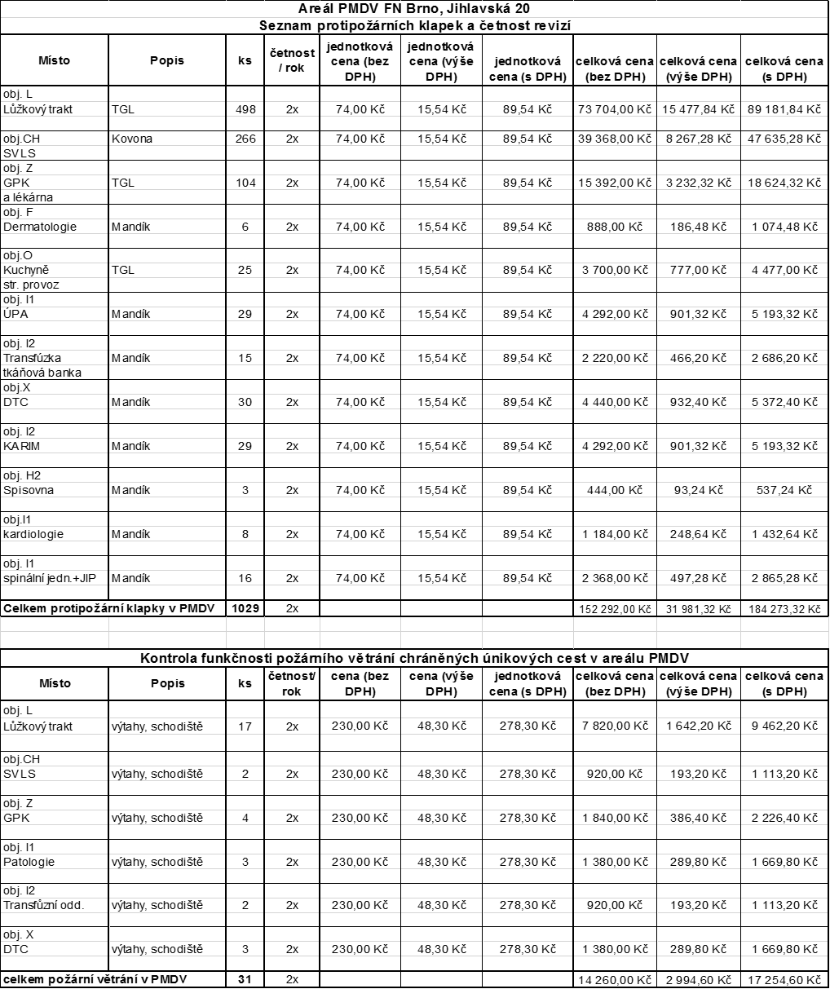
 | 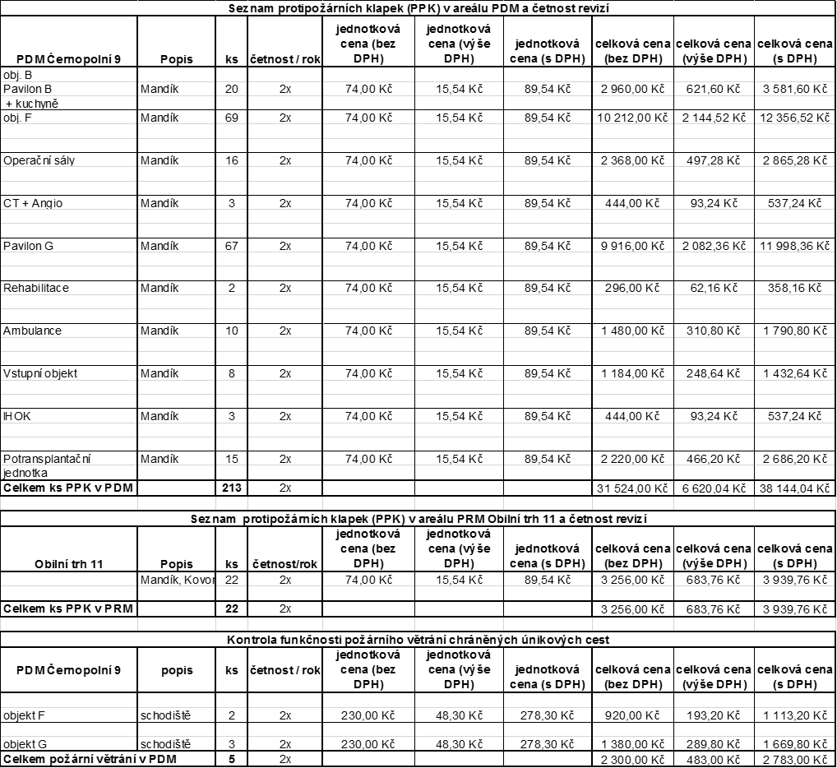
b) | celková cena za všechna zařízení uvedená v příloze zadávací dokumentace při požadované četnosti - za 1 rok
 | celková cena bez DPH |  | 203.632,- Kč
 | celková cena výše DPH |  | 42.762,72 Kč
 | celková cena s DPH |  | 246.394,72 Kč
c) | cena za předpokládaný rozsah urgentních oprav a poruch zařázení - za 1 rok (tzn. 60 hodin a 10 výjezdů)
 | cena bez DPH |  | 3.000,- Kč
 | cena výše DPH |  | 630,- Kč
 | cena s DPH |  | 3.630,- Kč
d) | součet cen dle písm. b) a c)
 | cena bez DPH |  | 206.632,- Kč
 | cena výše DPH |  | 43.392,72 Kč
 | cena s DPH |  | 250.024,72 Kč
Příloha č. 2 – Seznam zařízení

Příloha č. 1, list 1 (PMDV)
Seznam protipožárních klapek a požárního větrání
Areál PMDV FN Brno, Jihlavská 20
Seznam protipožárních klapek a četnost revizí
Místo | Popis | ks | četnost / rok | jednotková cena (bez DPH) | jednotková cena (výše DPH) | jednotková cena (s DPH) | celková cena (bez DPH) | celková cena (výše DPH) | celková cena (s DPH)
obj. L
Lůžkový trakt | TGL | 498 | 2x | 74,00 Kč | 15,54 Kč | 89,54 Kč | 73 704,00 Kč | 15 477,84 Kč | 89 181,84 Kč
obj.CH | Kovona | 266 | 2x | 74,00 Kč | 15,54 Kč | 89,54 Kč | 39 368,00 Kč | 8 267,28 Kč | 47 635,28 Kč
SVLS
obj. Z
GPK | TGL | 104 | 2x | 74,00 Kč | 15,54 Kč | 89,54 Kč | 15 392,00 Kč | 3 232,32 Kč | 18 624,32 Kč
a lékárna
obj. F
Dermatologie | Mandík | 6 | 2x | 74,00 Kč | 15,54 Kč | 89,54 Kč | 888,00 Kč | 186,48 Kč | 1 074,48 Kč
obj.O
Kuchyně | TGL | 25 | 2x | 74,00 Kč | 15,54 Kč | 89,54 Kč | 3 700,00 Kč | 777,00 Kč | 4 477,00 Kč
str. provoz
obj. I1
ÚPA | Mandík | 29 | 2x | 74,00 Kč | 15,54 Kč | 89,54 Kč | 4 292,00 Kč | 901,32 Kč | 5 193,32 Kč
obj. I2
Transfúzka | Mandík | 15 | 2x | 74,00 Kč | 15,54 Kč | 89,54 Kč | 2 220,00 Kč | 466,20 Kč | 2 686,20 Kč
tkáňová banka
obj.X
DTC | Mandík | 30 | 2x | 74,00 Kč | 15,54 Kč | 89,54 Kč | 4 440,00 Kč | 932,40 Kč | 5 372,40 Kč
obj. I2
KARIM | Mandík | 29 | 2x | 74,00 Kč | 15,54 Kč | 89,54 Kč | 4 292,00 Kč | 901,32 Kč | 5 193,32 Kč
obj. H2
Spisovna | Mandík | 3 | 2x | 74,00 Kč | 15,54 Kč | 89,54 Kč | 444,00 Kč | 93,24 Kč | 537,24 Kč
obj.I1
kardiologie | Mandík | 8 | 2x | 74,00 Kč | 15,54 Kč | 89,54 Kč | 1 184,00 Kč | 248,64 Kč | 1 432,64 Kč
obj. I1
spinální jedn.+JIP | Mandík | 16 | 2x | 74,00 Kč | 15,54 Kč | 89,54 Kč | 2 368,00 Kč | 497,28 Kč | 2 865,28 Kč
Celkem protipožární klapky v PMDV |  | 1029 | 2x |  |  |  | 152 292,00 Kč | 31 981,32 Kč | 184 273,32 Kč
Kontrola funkčnosti požárního větrání chráněných únikových cest v areálu PMDV
Místo | Popis | ks | četnost/rok | jednotková cena (bez DPH) | jednotková cena (výše DPH) | jednotková cena (s DPH) | celková cena (bez DPH) | celková cena (výše DPH) | celková cena (s DPH)
obj. L
Lůžkový trakt | výtahy, schodiště | 17 | 2x | 230,00 Kč | 48,30 Kč | 278,30 Kč | 7 820,00 Kč | 1 642,20 Kč | 9 462,20 Kč
obj.CH
SVLS | výtahy, schodiště | 2 | 2x | 230,00 Kč | 48,30 Kč | 278,30 Kč | 920,00 Kč | 193,20 Kč | 1 113,20 Kč
obj. Z
GPK | výtahy, schodiště | 4 | 2x | 230,00 Kč | 48,30 Kč | 278,30 Kč | 1 840,00 Kč | 386,40 Kč | 2 226,40 Kč
obj. I1
Patologie | výtahy, schodiště | 3 | 2x | 230,00 Kč | 48,30 Kč | 278,30 Kč | 1 380,00 Kč | 289,80 Kč | 1 669,80 Kč
obj. I2
Transfůzní odd. | výtahy, schodiště | 2 | 2x | 230,00 Kč | 48,30 Kč | 278,30 Kč | 920,00 Kč | 193,20 Kč | 1 113,20 Kč
obj. X
DTC | výtahy, schodiště | 3 | 2x | 230,00 Kč | 48,30 Kč | 278,30 Kč | 1 380,00 Kč | 289,80 Kč | 1 669,80 Kč
celkem požární větrání v PMDV |  | 31 | 2x |  |  |  | 14 260,00 Kč | 2 994,60 Kč | 17 254,60 Kč
Pozn. Celkovou cenou se rozumí jednotková cena vynásobená počtem kusů a četností uvedenými v tabulkách.

Příloha 1, list 2, (PDM a PRM)
Seznam protipožárních klapek (PPK) v areálu PDM a četnost revizí
PDM Ćernopolní 9 | Popis | ks | četnost / rok | jednotková cena (bez DPH) | jednotková cena (výše DPH) | jednotková cena (s DPH) | celková cena (bez DPH) | celková cena (výše DPH) | celková cena (s DPH)
obj. B
Pavilon B | Mandík | 20 | 2x | 74,00 Kč | 15,54 Kč | 89,54 Kč | 2 960,00 Kč | 621,60 Kč | 3 581,60 Kč
+ kuchyně
obj. F | Mandík | 69 | 2x | 74,00 Kč | 15,54 Kč | 89,54 Kč | 10 212,00 Kč | 2 144,52 Kč | 12 356,52 Kč
Operační sály | Mandík | 16 | 2x | 74,00 Kč | 15,54 Kč | 89,54 Kč | 2 368,00 Kč | 497,28 Kč | 2 865,28 Kč
CT + Angio | Mandík | 3 | 2x | 74,00 Kč | 15,54 Kč | 89,54 Kč | 444,00 Kč | 93,24 Kč | 537,24 Kč
Pavilon G | Mandík | 67 | 2x | 74,00 Kč | 15,54 Kč | 89,54 Kč | 9 916,00 Kč | 2 082,36 Kč | 11 998,36 Kč
Rehabilitace | Mandík | 2 | 2x | 74,00 Kč | 15,54 Kč | 89,54 Kč | 296,00 Kč | 62,16 Kč | 358,16 Kč
Ambulance | Mandík | 10 | 2x | 74,00 Kč | 15,54 Kč | 89,54 Kč | 1 480,00 Kč | 310,80 Kč | 1 790,80 Kč
Vstupní objekt | Mandík | 8 | 2x | 74,00 Kč | 15,54 Kč | 89,54 Kč | 1 184,00 Kč | 248,64 Kč | 1 432,64 Kč
IHOK | Mandík | 3 | 2x | 74,00 Kč | 15,54 Kč | 89,54 Kč | 444,00 Kč | 93,24 Kč | 537,24 Kč
Potransplantační | Mandík | 15 | 2x | 74,00 Kč | 15,54 Kč | 89,54 Kč | 2 220,00 Kč | 466,20 Kč | 2 686,20 Kč
jednotka
Celkem ks PPK v PDM |  | 213 | 2x |  |  |  | 31 524,00 Kč | 6 620,04 Kč | 38 144,04 Kč
Seznam protipožárních klapek (PPK) v areálu PRM Obilní trh 11 a četnost revizí
Obilní trh 11 | Popis | ks | četnost/rok | jednotková cena (bez DPH) | jednotková cena (výše DPH) | jednotková cena (s DPH) | celková cena (bez DPH) | celková cena (výše DPH) | celková cena (s DPH)
 | Mandík, Kovona | 22 | 2x | 74,00 Kč | 15,54 Kč | 89,54 Kč | 3 256,00 Kč | 683,76 Kč | 3 939,76 Kč
Celkem ks PPK v PRM |  | 22 | 2x |  |  |  | 3 256,00 Kč | 683,76 Kč | 3 939,76 Kč
Kontrola funkčnosti požárního větrání chráněných únikových cest
PDM Černopolní 9 | popis | ks | četnost / rok | jednotková cena (bez DPH) | jednotková cena (výše DPH) | jednotková cena (s DPH) | celková cena (bez DPH) | celková cena (výše DPH) | celková cena (s DPH)
objekt F | schodiště | 2 | 2x | 230,00 Kč | 48,30 Kč | 278,30 Kč | 920,00 Kč | 193,20 Kč | 1 113,20 Kč
objekt G | schodiště | 3 | 2x | 230,00 Kč | 48,30 Kč | 278,30 Kč | 1 380,00 Kč | 289,80 Kč | 1 669,80 Kč
Celkem požární větrání v PDM |  | 5 | 2x |  |  |  | 2 300,00 Kč | 483,00 Kč | 2 783,00 Kč
Pozn. Celkovou cenou se rozumí jednotková cena vynásobená počtem kusů a četností uvedenými v tabulkách.

